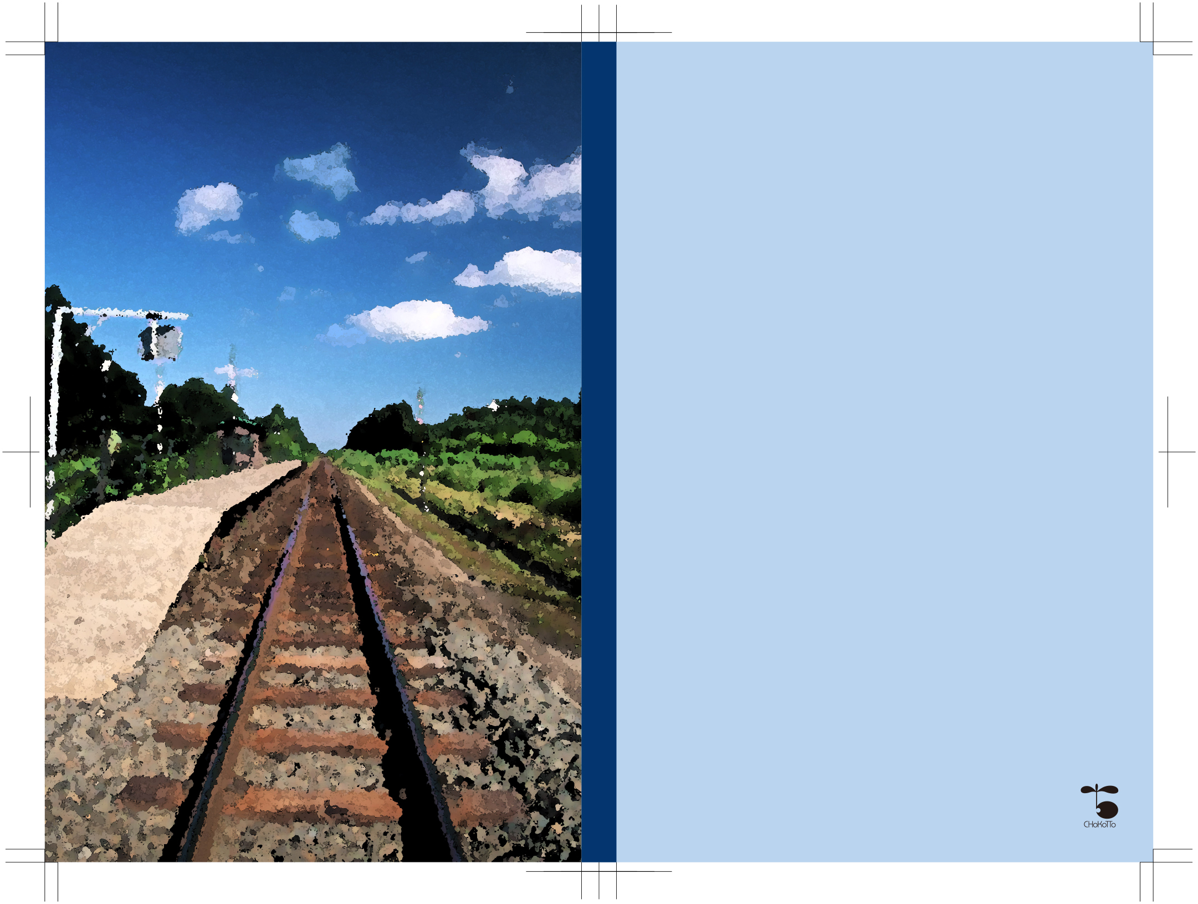

※テンプレートはちょこっと出版のご注文以外の使用はできません。

　背文字は本文約70ページ以上の厚みで入れることができます。

背幅（本の厚み部分）はご注文のページ数に合わせ弊社で調整いたします。

流通を希望される方は弊社でISBNやバーコードを表記させていただきます。

サンプル表紙

猪口戸太郎

猪口戸 太郎

サンプル表紙